Kompostointipuiston tehtäväpaperi

Piste 1.
T1. Kompostoinnin perusteita
a) Selitä omin sanoin: mitä on kompostointi? __________________________________________________________________________________________________________________________________________________ ________________________________________
b) Miksi komposti on hyvää kasvualustaa? _____________________________________________________________________________________________
_____________________________________________________________________________________________
c) Miksi esimerkiksi rottia kiinnostaa ruokajäte? Ja mitä siitä aiheutuu kompostoinnissa? _________________________________________________________________________________________________________________________________________________________________________________________________________________________________________________________________________________________
T2. Lämpökompostorin tutkimista (Vinkki: tietoa löytyy kompostointioppaasta ja puiston aidassa olevista tauluista)
a) Mikä on kompostorin lämpötila? Entä kuinka monta astetta on eroa kompostorin ja ulkoilman väliä?
__________________________________________________________________________________________________________________________________________________________________________________________
b) Miksi kompostorissa on lämpimämpi, kuin ulkona?
__________________________________________________________________________________________________________________________________________________________________________________________
c) Kuinka korkealle lämpötila voi nousta kompostorissa?
__________________________________________________________________________________________________________________________________________________________________________________________
d) Millaisessa kompostorissa saa kompostoida ruokajätettä?
__________________________________________________________________________________________________________________________________________________________________________________________
e) Miksi on kehitetty erilaisia kompostoreita?
__________________________________________________________________________________________________________________________________________________________________________________________

Piste 2.
T3. Kuvaajantulkintaa
a) Merkitse kuvaajaan kompostoitumisen lämpenemisvaihe, kuumavaihe ja jäähtymisvaihe.
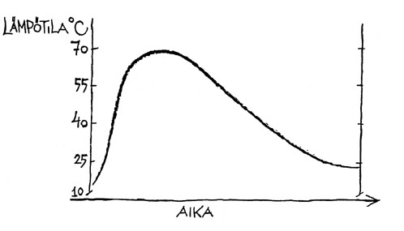
b) Selitä mitä tapahtuu kuumavaiheen aikana kompostissa?
____________________________________________________________________________________________________________________________________________________________________________________________________________________________________________________________________________________________________________________________________________________________________________________

Piste 3.
T4. Kompostin tutkimista. Ruokajäte on ollut parin kuukauden ajan lämpökompostorissa. Tutustu saamaasi kompostinäytteeseen.
a) Miltä komposti näyttää? Miltä se tuoksuu? ____________________________________________________________________________________________________________________________________________________________________________________________________________________________________________________________________________________
b) Mitä ruokajätteelle on tapahtunut? Miksi? ____________________________________________________________________________________________________________________________________________________________________________________________________________________________________________________________________________________
c) Mitä maatumattomia aineksia näytteestä on löydettävissä? Miksi kaikki ei ole vielä maatunut? ____________________________________________________________________________________________________________________________________________________________________________________________________________________________________________________________________________________
d) Mitä raa’alle kompostille pitää vielä tehdä? Voiko sitä käyttää johonkin? Jos voi, anna esimerkki.
____________________________________________________________________________________________________________________________________________________________________________________________________________________________________________________________________________________

